实验编号：实验010
实验题目：用户交互的软件构造（一）
实验日期：2026-06-03
实验班级：2023级软件工程班
仓库地址：https://github.com/Shuo-tong/Software-construction-work.git

实验内容：

构造任务7.1
构造用户交互的主菜单框架原型。图5.14显示了主菜单、选择一个功能、选择一个子菜单的屏幕输出。由于选择功能后没有实际的功能实现，测试时简单打印一条语句表示选择有效，进入的菜单要显示当前的菜单选项。
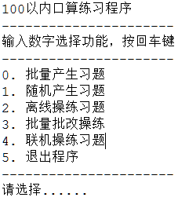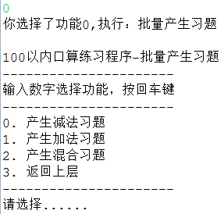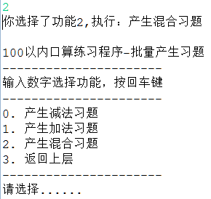
(a) 主菜单 (b) 在主菜单中选择0 (c) 在子菜单0中选择2
图5.14 案例程序的用户界面
对于“退出程序”的操作：希望能得到用户的再次确认，即允许用户“撤回”不慎的操作。这种方式出现在绝大数程序的设计中，如退出IDE、退出文字处理程序、或者删除一个文件等。再次确认，通常是让用户键入"y"或"Y"，否则表示不退出程序。
健壮性编程：无论使用哪种编程语言，用户都可能误输入了不在的功能数（比如8）、不合法的输入（如字母、标点符号、其它非数字串）。要给出有意义的处理和消息（如图5.15）。
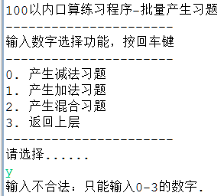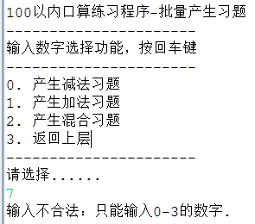
(a) 程序对输入非数字的反应 (b) 程序对输入无效数字的反应
图5.15 案例程序提示错误的用户界面
测试用户交互程序，要综合运用等价类划分、边界值分析以及结构性测试技术。测试用例不仅要测试单个功能，比如，用户输入一个数字，功能是否得到执行。更重要的还要测试动作序列，一个功能完成之后能否继续其它的功能？或者说，程序能否执行一系列操作？
如果程序通过了如下的测试，则开发的用户界面原型基本正确，可以进入下一个阶段。
test_case 1. 正确的功能操作，如0-1-2-3-4-5。
test_case 2. 退出操作：（1）正确的退出操作：5-“y”；（2）不正确的退出操作：5-“x”；（3）误退出后留在程序：5-“n”。
test_case 3. 不合法的功能输入：（1）进入主程序，输入大于5（超过功能数）的数字；（2）进入程序后，输入非数字的符号；在各个子菜单分别执行（1）和（2）。

实验报告：提交地址：https://pan.baidu.com/disk/main#/transfer/send?surl=ABsAAAAAABRbFQ
要求：

- 根据之前实验的设计，画出整体的目录菜单结构图，粘贴在下方。
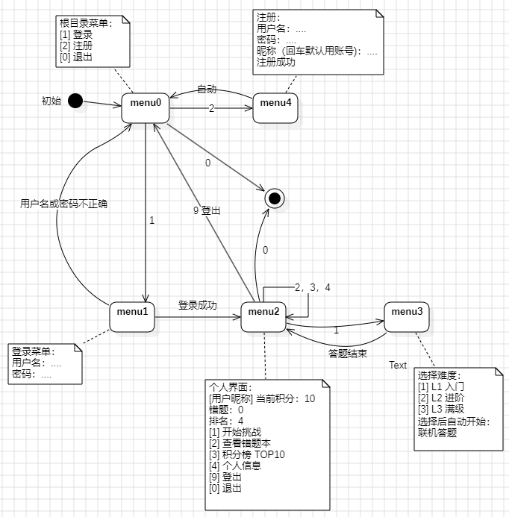
- 菜单上的功能代码；
public class ChallengeRunner {
private final Scanner scanner = new Scanner(System.in);
private final UserManager userManager = UserManager.getInstance();
private final Leaderboard leaderboard = Leaderboard.getInstance();
public void run() {
printWelcome();
while (true) {
if (!userManager.isLoggedIn()) {
if (!authMenu()) return;
} else {
if (!mainMenu()) return;
}
}
}

private void printWelcome() {
System.out.println("========================================");
System.out.println(" 小学口算挑战系统");
System.out.println("========================================");
}
/** 未登录菜单menu0。返回 false 表示退出程序。 */
private boolean authMenu() {
System.out.println("\n[1] 登录 [2] 注册 [0] 退出");
System.out.print("请选择：");
String choice = scanner.nextLine().trim();
switch (choice) {
case "1": doLogin(); return true;
case "2": doRegister(); return true;
case "0":
System.out.println("再见！");
return false;
default:
System.out.println("无效输入。");
return true;
}
}
/** 已登录主菜单menu1。返回 false 表示退出程序。 */
private boolean mainMenu() {
User u = userManager.getCurrentUser();
System.out.printf("%n>>> [%s] 当前积分：%d 错题：%d 排名：%d%n",
u.getNickname(), u.getScore(),
u.getWrongBook().activeCount(),
leaderboard.rankOf(u.getUserId()));
System.out.println("[1] 开始挑战 [2] 查看错题本 [3] 积分榜 TOP10");
System.out.println("[4] 个人信息 [9] 登出 [0] 退出");
System.out.print("请选择：");
String choice = scanner.nextLine().trim();
switch (choice) {
case "1": doChallenge(); return true;
case "2": u.getWrongBook().display(); return true;
case "3": leaderboard.display(10); return true;
case "4": System.out.println(u); return true;
case "9": userManager.logout(); return true;
case "0":
userManager.logout();
System.out.println("再见！");
return false;
default:
System.out.println("无效输入。");
return true;
}
}
private void doRegister() {
System.out.print("用户名："); String id = scanner.nextLine().trim();
System.out.print("密码："); String pw = scanner.nextLine().trim();
System.out.print("昵称（回车默认用账号）：");
String nick = scanner.nextLine().trim();
userManager.register(id, pw, nick);
}
private void doLogin() {
System.out.print("用户名："); String id = scanner.nextLine().trim();
System.out.print("密码："); String pw = scanner.nextLine().trim();
userManager.login(id, pw);
}
private void doChallenge() {
System.out.println("选择难度：[1] L1 入门 [2] L2 进阶 [3] L3 满级");
System.out.print("请选择：");
String s = scanner.nextLine().trim();
Difficulty d;
switch (s) {
case "1": d = Difficulty.L1; break;
case "2": d = Difficulty.L2; break;
case "3": d = Difficulty.L3; break;
default: System.out.println("无效难度，已取消。"); return;
}
Challenge ch = new Challenge(userManager.getCurrentUser(), d);
ch.generate();
System.out.printf("=== 难度 %s，共 %d 题 ===%n", d.name(), ch.getProblemCount());
for (int i = 0; i < ch.getProblemCount(); i++) {
Binaryoperation p = ch.getProblems().get(i);
System.out.printf("第%2d题: %s = ", (i + 1), p.toString());
String line = scanner.nextLine().trim();
try {
int ans = Integer.parseInt(line);
ch.submitAnswer(i, ans);
} catch (NumberFormatException e) {
System.out.println("(已记为未作答)");
}
}
ChallengeResult result = ch.finish();
result.display();
}
public static void main(String[] args) {
new ChallengeRunner().run();
}
}

public class WrongBook {
......
/** 屏幕展示 */
public void display() {
if (entries.isEmpty()) {
System.out.println("[错题本] 还没有错题，继续保持！");
return;
}
System.out.println("=========== 错题本 (共 " + entries.size()
+ " 题，未掌握 " + activeCount() + ") ===========");
for (int i = 0; i < entries.size(); i++) {
System.out.printf("%2d. %s%n", (i + 1), entries.get(i));
}
System.out.println("============================================");
}

......
}

public final class Leaderboard {
......
/** 屏幕展示前 n 名 */
public void display(int n) {
List<User> top = topN(n);
System.out.println("================== 积分榜 TOP " + n + " ==================");
if (top.isEmpty()) {
System.out.println("暂无任何用户记录。");
} else {
System.out.printf("%-4s %-12s %-10s %-6s %-6s %-6s%n",
"名次", "账号", "昵称", "积分", "挑战", "正确");
for (int i = 0; i < top.size(); i++) {
User u = top.get(i);
String medal = (i == 0) ? "[1]" : (i == 1) ? "[2]" : (i == 2) ? "[3]" :
String.format("%2d.", (i + 1));
System.out.printf("%-4s %-12s %-10s %-6d %-6d %-6d%n",
medal, u.getUserId(), u.getNickname(),
u.getScore(), u.getTotalChallenges(), u.getTotalCorrect());
}
}
System.out.println("===================================================");
}
}

public class ChallengeResult {

......
/** 挑战结束屏幕展示 */
public void display() {
System.out.println("============ 挑战结果 ============");
System.out.println("玩家：" + user.getNickname() + " (" + user.getUserId() + ")");
System.out.println("难度：" + difficulty.name());
System.out.println("题数：" + total + " 正确：" + correct + " 错误：" + wrong);
System.out.println("耗时：" + (timeUsedMs / 1000.0) + " 秒");
System.out.println("本次获得积分：" + scoreEarned);
System.out.println("当前总积分：" + user.getScore());
if (!wrongProblems.isEmpty()) {
System.out.println("--- 错题清单（已计入错题本） ---");
for (Binaryoperation p : wrongProblems) {
System.out.println(" " + p.fullString());
}
} else if (correct == total && total > 0) {
System.out.println("[全对] 触发奖励 +" + difficulty.bonusAllRight + " 分！");
}
System.out.println("==================================");
}
}

- 程序运行截图粘贴在下方:

